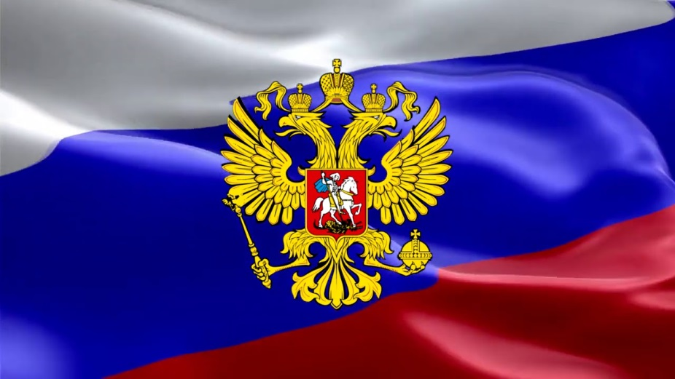

Государственный герб.
Герб – это эмблема, созданная в соответствии с требованиями геральдики, которая служит отличительным знаком для семьи, рода, династии, города или целой страны. На гербе российского государства отражается его история и культура.
Современным гербом страны является изменённое изображение, существовавшее ещё в годы правления Александра II. На гербе Российской Федерации орёл с двумя головами, смотрящими в разные стороны, держит скипетр и державу, являющиеся знаками власти, а также единства всего государства. Орёл с двумя главами ещё со времён Римской империи ассоциируется с властью.
Россия переняла эту традицию у Византии, которая была преемником Рима. Но в российском варианте орёл дополнен и другими деталями. Над головами орла расположены три короны. Они во времена Петра I обозначали его власть над целой страной и отдельными её частями и сейчас по-прежнему означают единство российской власти. Значок, на котором всадник одерживает победу над драконом, находится на груди орла. Это является символическим изображением борьбы доброго начала со злым и защиты своей Отчизны от зла. Герб содержит в себе продолжение традиции разных исторических эпох в новом тысячелетии и выглядит торжественно.
Флаг России
Хотя современный триколор возник при Алексее Михайловиче, Пётр Великий может считаться основателем этой традиции. Он перенял с Запада трёхцветную композицию флага. Когда короновали Елизавету, был создан флаг с чёрной, жёлтой и белой полосками, употреблявшийся помимо бело-сине-красного. Но при Александре Третьем, в 1883 году, разрешался только старый триколор. Во время Гражданской войны этот флаг символизировал движение Белых. Оппозиционные организации эмигрантов использовали этот флаг в то время, как в СССР было красное знамя.
После распада СССР этот красивый триколор торжественно взмыл над Белым домом. Сейчас отсутствует официальная расшифровка цветов. Но версий есть много. Наиболее распространена версия, согласно которой белый цвет указывает на благородные свойства души и человеческую искренность, синий – на честное поведение, сохранение верности и целомудренную жизнь, а красный – на отвагу и щедрость.

